МІНІСТЕРСТВО ОСВІТИ І НАУКИ УКРАЇНИ

Львівський національний університет імені Івана Франка

ФАКУЛЬТЕТ ПРИКЛАДНОЇ МАТЕМАТИКИ ТА ІНФОРМАТИКИ

Кафедра теорії оптимальних процесів

**Звіт з лабораторної роботи №6**

**“розріджена матриця”**

Роботу виконав:

**Тимишин Ярема Андрійович**

Студент групи Пмі-13

Перевірив:

**_,**

_ Львівського національного

університету імені Івана Франка

Львів – 2022

# ЗМІСТ

ВСТУП 3

РОЗДІЛ 1 6

*1.1. Створення структури матричного елементу* 6

*1.2. Створення класу “розріджена матриця” з методами та функціями* 6

РОЗДІЛ 2 8

*2.1. Створення тестів* 8

*2.2. Результати тестів* 9

ВИСНОВКИ 10

СПИСОК ВИКОРИСТАНИХ ДЖЕРЕЛ 10

# ВСТУП

**Розріджена матриця** — матриця, більша частина елементів якої є нулі. Немає єдиного визначення, яка кількість ненульових елементів має бути в матриці, щоб вона була розрідженою.

Наприклад нехай задана матриця

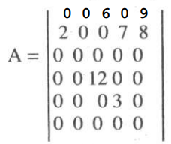

Її можна зберігати у вигляді трьох векторів, які містять ненульові елементи матриці (для нашого прикладу вектор V), а також індекси їхніх рядків (вектор R) та стовпців (вектор S):

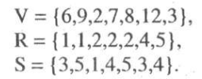

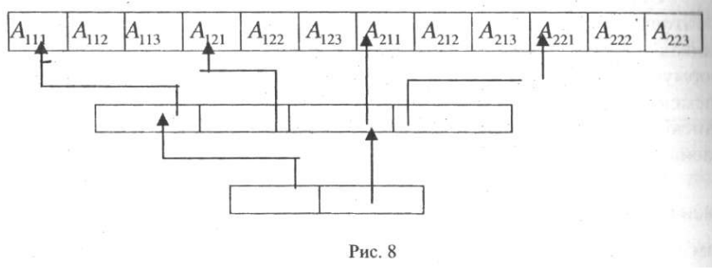

Можна ці три вектори подати як один, зазначивши значення ненульового елемента і його індексів. Для нашого прикладу це вектор з такими значеннями:

6 1 3 9 1 5 2 2 1 7 2 4 8 2 5 12 4 3 3 5 4.

Доволі часто розріджені матриці зберігають у вигляді зв'язаних структур. Є спеціальні алгоритми введення та виконання основних арифметичних операцій з такими матрицями. Можливі різні варіанти спискових представлень. Зокрема можна зображати розріджену матрицю у вигляді ланцюгового списку, де кожна ланка містить інформацію про ненульовий елемент (його значення та індекси) та вказівник на наступний такий самий елемент матриці.

Проте можна використати двозв'язний список для зображення розрідженої матриці. Д. Кнут [4] розглядає такий спосіб-. Для зображення кожного ненульового значення створюють елемент списку, який охоплює індекси та зв'язки з наступними ненульовими елементами відповідно зліва у рядку чи зверху у стовпці. Ці елементи об'єднують у циклічні списки. Для кожного рядка 1 стовпця є спеціальні головні вузли списків.

Структура окремої ланки списку така

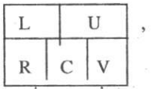

Де L – вказівник ліворуч; U – вказівник вниз; R – номер рядка; C – номер стовпця; V – ненульове значення елемента матриці.

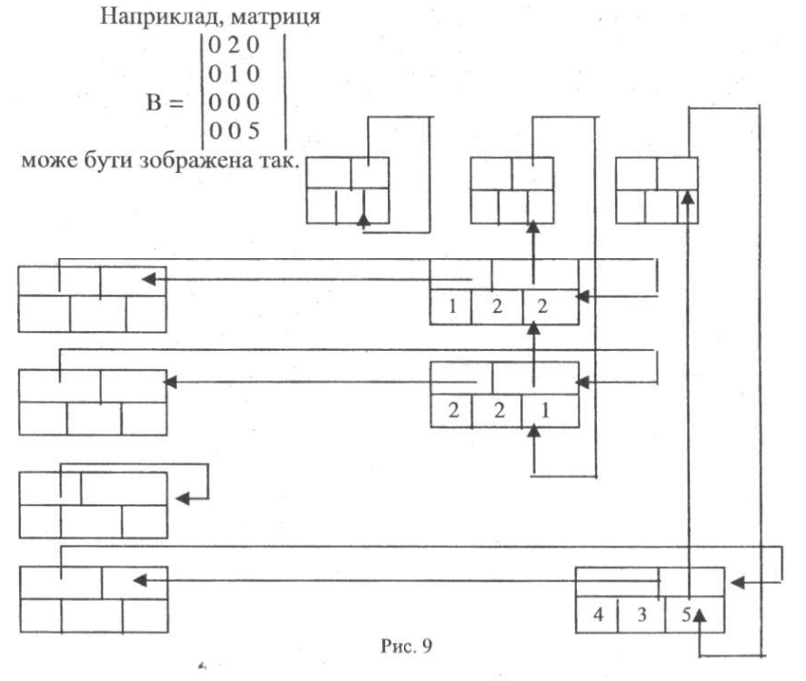

# РОЗДІЛ 1

**Написання головної програми**

## *1.1. Створення структури матричного елементу*

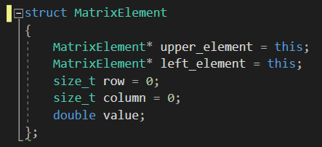

## *1.2. Створення класу “розріджена матриця” з методами та функціями*

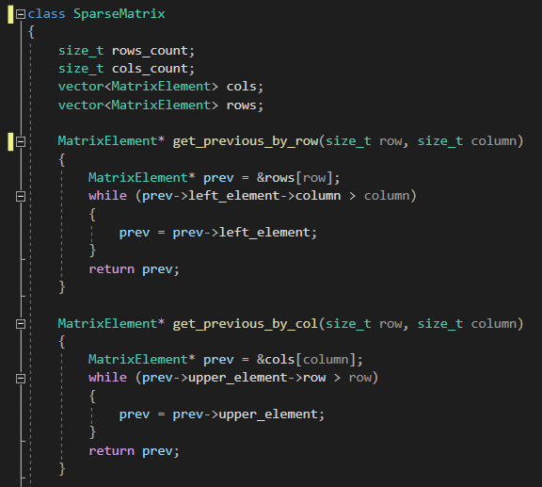

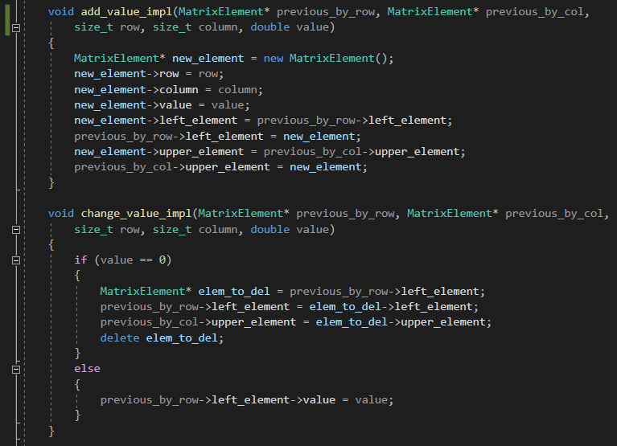

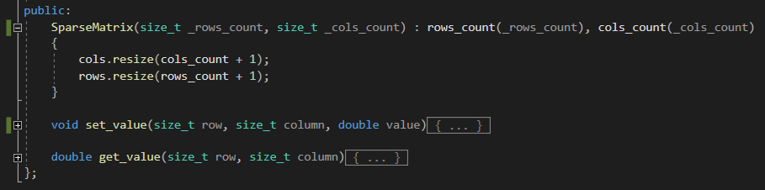

# РОЗДІЛ 2

**Перевірка справності написаних функцій**

## *2.1. Створення тестів*

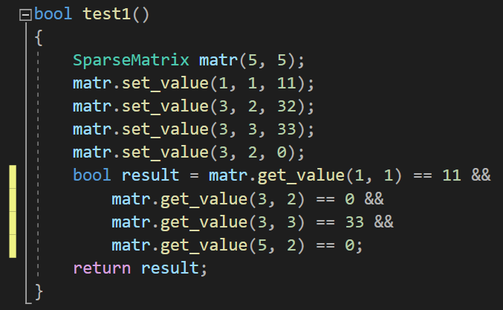

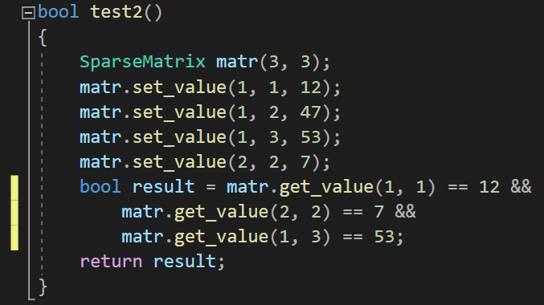

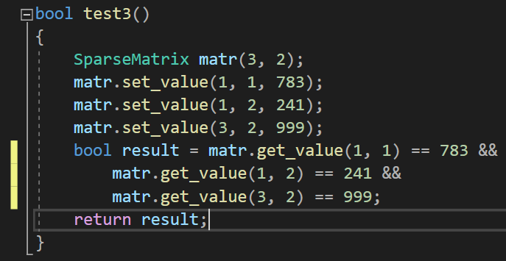

## *2.2. Результати тестів*

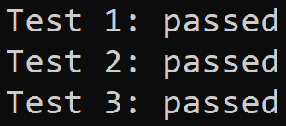

# ВИСНОВКИ

У результаті виконання роботи:

1. Розроблено програму для роботи з розрідженою матрицею.
2. Перевірено правильність виконання написаної програми.

# СПИСОК ВИКОРИСТАНИХ ДЖЕРЕЛ

1. О. Костів. Структури даних: Навч. посібн. – Львів: Видавничий центр ЛНУ імені Івана Франка, 2005. – 146 с